Contenido audiovisual de conceptos de computación y multimedia para medios masivos como YouTube.

Botero, Andrés.

u1201310@umng.edu.co

Proyecto en Multimedia Educativa

Primer avance

Universidad Militar Nueva Granada

[1] *Resumen*— Con los avances tecnológicos de hoy en día, se han abierto plataformas con un alcance universal para difundir y encontrar contenido educativo de alta calidad. En la actualidad es posible encontrar contenido de alto nivel académico en redes como YouTube, que llevan las clases mas avanzadas de temas como física al alcance de cualquier persona aprovechando la presencia de YouTube en cualquier plataforma.

La industria estadounidense ha liderado este movimiento, pero también la comunidad hispana ha empezado a usar este medio para el discurso educativo y la divulgación de conocimiento. Tenemos canales como Quantum Fracture y el canal del Instituto de Física Teórica de la Universidad Autónoma de Madrid, que son individuos e instituciones que están tomando la iniciativa para llevar la ciencia a toda la comunidad por este medio.

En el caso de la multimedia aún es poca la divulgación que se hace al respecto, y el poco contenido esta orientado a hacer una tarea y no tanto a sembrar el conocimiento. Es por esto que es nuestro llamado desarrollar dicho contenido, que permita a los ingenieros multimedia del futuro encontrar su camino, y crear un catálogo que permita llevar el conocimiento a todas las personas interesadas en aprender de esta área.

*Índice de Términos—*Videos, Conceptos de computación, Plataformas masivas, YouTube.

# Introducción

La internet se ha convertido en la fuente de información por excelencia y el punto de partida de cualquier búsqueda del conocimiento. Con la abundancia de información interconectada que tiene, prácticamente cualquier verdad del conocimiento universal esta al alcance de nuestras manos. Pero esta información muchas veces está codificada en un lenguaje inaccesible para muchos, ya sea porque está en otro idioma, usa terminología compleja, asume conocimientos previos o simplemente no está hecha para ser consumida de manera masiva.

Actualmente, existen grandes proyectos donde se busca aproximar el conocimiento al público en general, que nos permite llevar las ciencias mas avanzadas a las mentes más jóvenes usando la pervasividad del internet y el impacto de los medios audiovisuales como medio. Entre unos proyectos destacados podemos encontrar canales como Quantum Fracture y el del Instituto de Física Teórica de la Universidad Autónoma de Madrid.

Este proyecto es simplemente una manera de atender a ese llamado, ya que somos nosotros los escribas de esta nueva generación. Nosotros tenemos la responsabilidad de tomar ese conocimiento, y aprovechar las nuevas plataformas masivas de divulgación de información para hacer que las próximas generaciones tengan como punto de partida todo lo que nosotros ya desarrollamos, y puedan continuar y avanzar en el desarrollo del conocimiento.

# Necesidad Educativa

Muchos de los conocimientos que hemos adquirido en las aulas de clase se han dado de manera oral, con una guía gráfica ocasionalmente, pero siempre ha requerido de un esfuerzo grande tanto del docente como del estudiante para llegar a transmitirlo efectivamente. Muchos de estos conceptos se pueden ayudar de una representación audiovisual para presentarlos, y adicionalmente, podemos preparar un contenido perfectamente adecuado para retransmitir ese conocimiento de manera gratuita e universal, estaríamos creando una biblioteca audiovisual que no van a buscar los niños en la biblioteca, sino que cualquier persona lo consume incluso por diversión, desde el salón de clase, la casa o la oficina.

# Estado del arte

Actualmente existen proyectos que aprovechan el video como medio para enseñar. Entre los canales mas destacados podemos ver desde instituciones como el Instituto de Física Teórica de Madrid, hasta iniciativas de personas como el canal de Julioprofe o Quantum Fracture. Estos canales transmiten y catalogan su contenido en la plataforma de YouTube, aunque algunos como el canal de Julioprofe catalogan su contenido de una manera personalizada en un sitio web dedicado específicamente para ello.

En otros canales en inglés hay contenido mucho mas desarrollado. En particular se pueden destacar canales desde Khan Academy, donde existe una gran variedad de conocimientos universales, hasta el canal de 3Blue1Brown, que tiene unas visualizaciones muy avanzadas que explican conceptos de una manera clara.

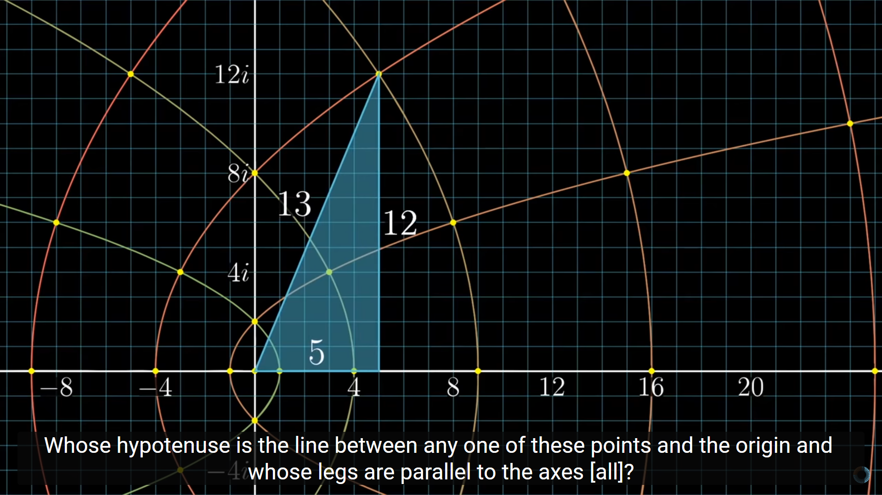

Ejemplo de animacion del canal 3Blue1Brown

Algunos de estos canales además de de tener el canal de YouTube, tienen un sitio web o aplicación móvil que muestra el contenido de una manera personalizada. Entre estos canales se encuentra el de Julioprofe y Khan Academy.

# Objetivos del proyecto

Se va a desarrollar un contenido audiovisual (videos con animación) acerca de temas de la ingeniería multimedia que pueda ser de interés general. Este contenido tocaría temas muy concretos abordándolos de una manera holística, sin asumir conocimientos previos.

La idea de este contenido es impulsar el interés del público en general por nuestra profesión, y compartir el conocimiento que para nosotros es sólido a otras personas que se podrían beneficiar de él, por ejemplo, profundizar en conceptos técnicos para que los artistas o músicos puedan tener un mejor entendimiento de las implicaciones técnicas de su labor.

Esto lo lograremos presentando los temas desde todos los puntos de vista. En temas como procesamiento de señales, se presentará los antecedentes las técnicas más comunes y por qué el conocimiento sobre cierto tema está escrito de esa manera.

Las metas para poder lograr lo anterior son las siguientes:

* Escribir guiones para los temas a tratar, revisados por expertos en la materia.
* Elaborar storyboards para planear el contenido audiovisual que se presentará en el video.
* Hacer las grabaciones y animaciones comprendidas en los storyboards
* Editar e incorporar el contenido en videos y publicarlos en YouTube.

# Población objetivo

Este contenido multimedia está orientado principalmente a personas con conocimientos básicos en matemáticas que tengan interés en conocer más acerca de la ingeniería multimedia. Se planea que desde un estudiante de secundaria hasta estudiantes de nivel universitario pueden comprender y aprovechar el contenido de curso.

# Impactos esperados

La ingeniería multimedia y el desarrollo de gráficos es un conjunto de temas con los cuales es difícil tener contacto si uno no está directamente involucrado en ellos, cosas como la computación grafica o algebra lineal no se dictan en cursos de secundaria o no se abordan de manera interesante en otras carreras relacionadas con la computación.

La idea de este contenido es estimular el interés por estas áreas, desde la matemática hasta la aplicación, y demostrar con visualizaciones interesantes cómo se conectan las diferentes áreas de la matemática y la computación para materializar las ideas en cosas como animación y videojuegos.

# Requerimientos técnicos y humanos

Para llevar a cabo el proyecto se requieren varias habilidades a lo largo del desarrollo.

En particular se destaca la necesidad de la elaboración de guiones para los contenidos que se van a desarrollar, estos serán revisados por expertos en la materia.

Luego de esto se desarrollará el contenido audiovisual, basados en un storyboard se harán grabaciones y animaciones de los contenidos necesarios según lo planeado en el guion.

# Autores

Andrés Botero (Cod. 1201310) es estudiante de Ingeniería Multimedia en la UMNG, además de esto ha trabajado en varios videojuegos y tiene experiencia en el funcionamiento técnico de la visualización en 3D en tiempo real.

# Referencias

[1] [Instituto de Física Teórica IFT] (Oct 28, 2018) CULTUBE [Vídeo del evento]. Recuperado de [https://www.youtube.com/  
watch?v=5TlWXOUS_4s](https://www.youtube.com/watch?v=5TlWXOUS_4s)

[2] Rios, Julio. (2019). Julioprofe: El profesor youtuber. Bogotá, Colombia: Intermedio Editores.

1.